УНИВЕРСИТЕТ ИТМО

Факультет программной инженерии и компьютерной техники

Направление подготовки 09.03.04 Программная инженерия

Дисциплина «Информационная безопасность»

**Лабораторная работа №2.3**

Атака на алгоритм шифрования RSA методом бесключевого чтения

*Вариант 22*

Студент

*Патутин В. М.*

*P33101*

Преподаватель

*Маркина Т. А.*

Санкт-Петербург, 2022 г.

Цель работы

Изучить атаку на алгоритм шифрования RSA посредством метода бесключевого чтения.

Исходные данные:

*N =* 606089625293

*e1 =* 524123

e2 = 1109309

C1 =

496663520230

573686340098

317277380080

311062242263

87966670626

156120202050

517816376872

255107405391

70642465288

390229374493

333422604916

2671384922

509131255766

C2 =

196561923290  
102658895412  
577585560553  
44037449636  
508496748333  
278687486043  
261550581766  
487843663934  
314450235982  
345028986924  
104569551730  
486557652833  
337080661180

Алгоритм выполнения

1. Решаем уравнение (e1∙r – e2∙s = ±1). В поле A помещаем значение e1, в поле B – значение e2. В поле C появляется значение s; В поле D значение r .
2. c1 возводим в степень r, а c2 – в степень (–s). После этого результаты перемножаем. Получаем m^(e1∙r – e2∙s).
3. Берем модуль от полученного значения: (m^(e1∙r – e2∙s) mod N) и преобразуем в текст.

Выполнение работы

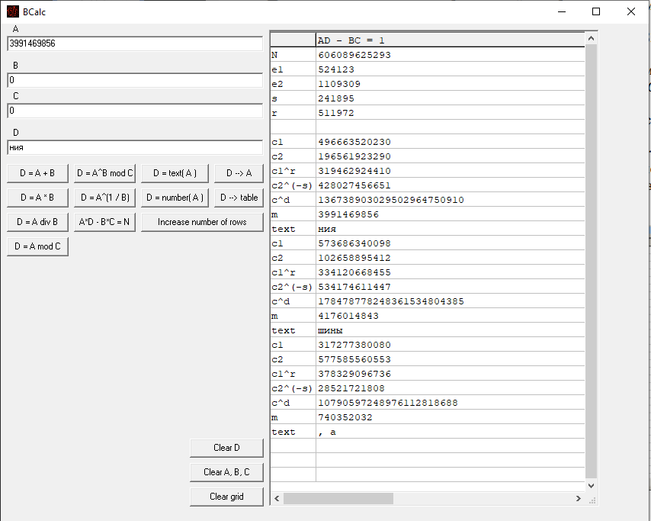

Вывод программы:

3991469856

4176014843

740352032

4159041765

3877694949

3790531580

4176406816

3907908325

4041400555

551743717

3974491624

773902320

3894419488

Итоговый текст:

ния шины, а через небольшой интервал времени. При

Выводы

В данной лабораторной работе я изучил атаку на алгоритм шифрования RSA методом бесключевого чтения.